注：使用BL平板软件升级到2.6.44版本
- 制作菜例图片，图片最好为1024*768，大小为500K左右，图片格式为JPG
- 解压BL平板界面编辑器2.20软件，将界面编辑器中的所有文件拷贝到软件安装目录中的boli47文件夹中（即拷贝下图中3个文件）
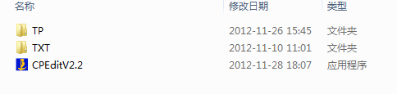
- Txt文件夹设置：boli47文件夹中txt里边文档的设置和设置博利点菜器是一样的
- 安装基站（基站是博利基站），打开无线侦听，将点菜器型号选择为boli47
- 编辑菜例的图片：必须用界面编辑器2.20软件和基本信息中的菜例关联，图片要放到安装目录下的boli47文件夹中的TP文件夹中。
编辑图片的时候到安装目录中打开CPEditV2.2
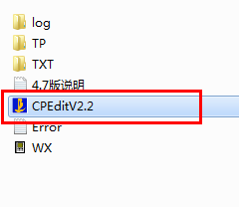
双击打开
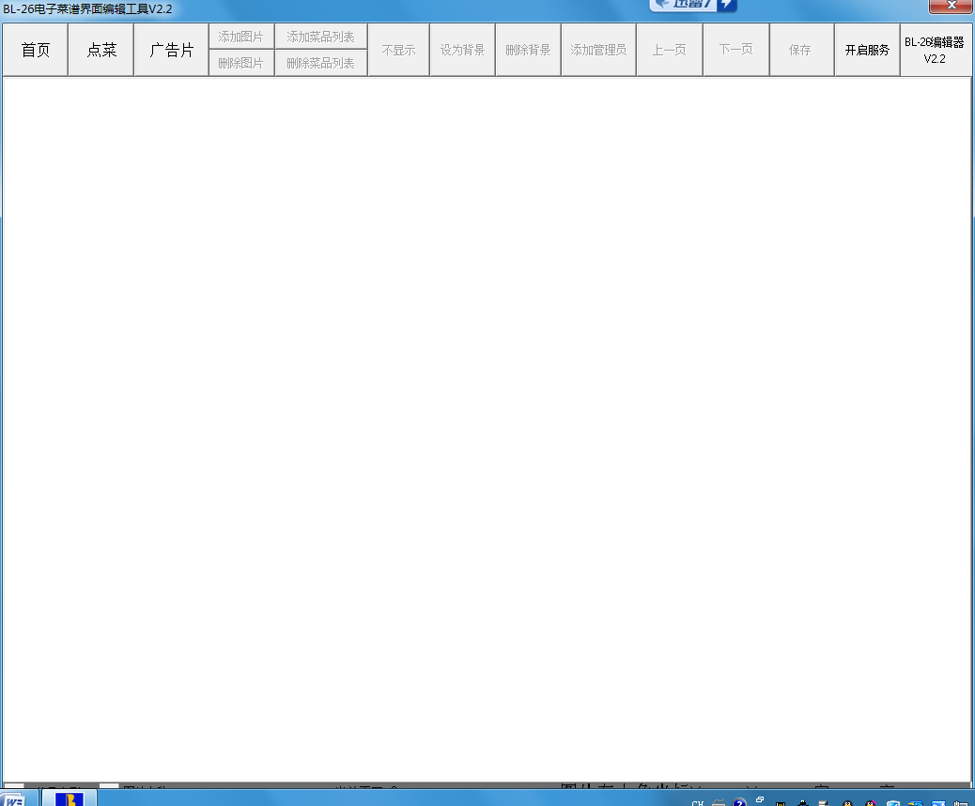
里边的首页可以不用动，然后点击点菜按钮，
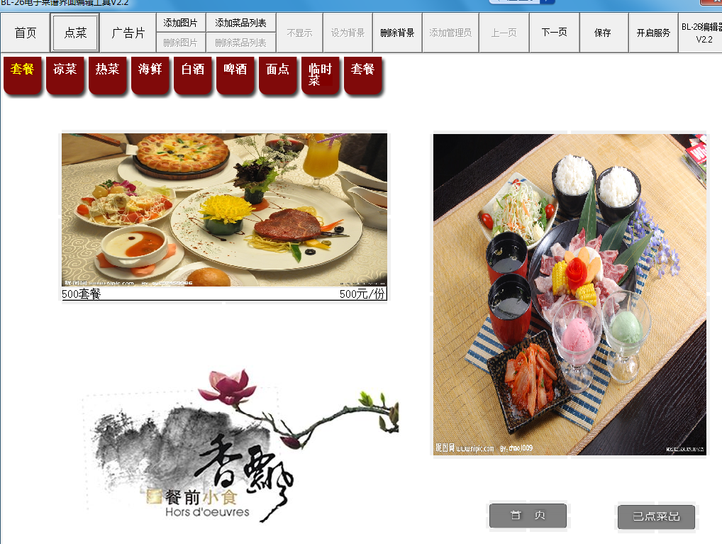上方的是根据基本信息中添加的菜类自动生成的（注：需要重新启动无线侦听才能生成菜例类别和菜例）
选择上方的菜类后点击添加图片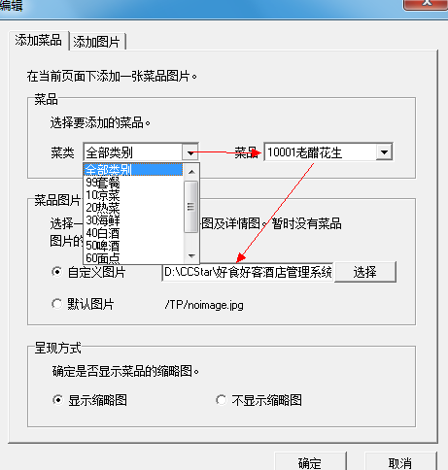
先选择菜类，然后再选择菜品，然后再选择相对应的图片后点击确定
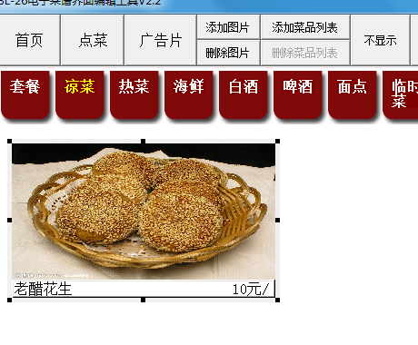根据需要调整图片大小和位置 如果某类菜品一页显示不全可以点击下一页继续添加图片
注：在添加图片时还可以设置背景图片
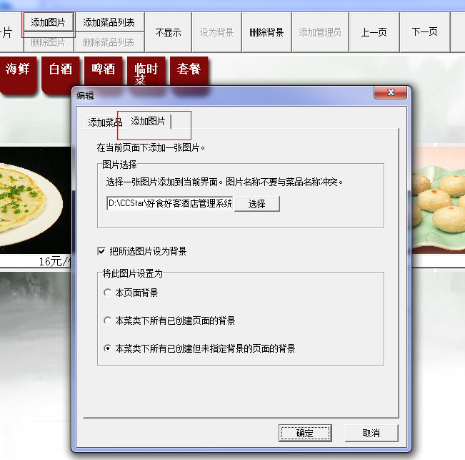
如果是酒水不需要图片的 就点击 添加菜品列表 然后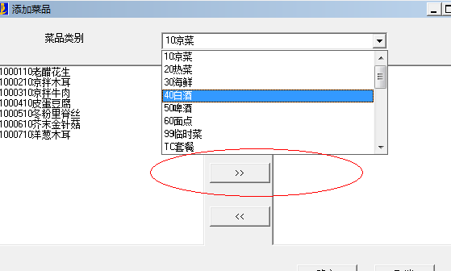将对应的菜类及菜例选择到右侧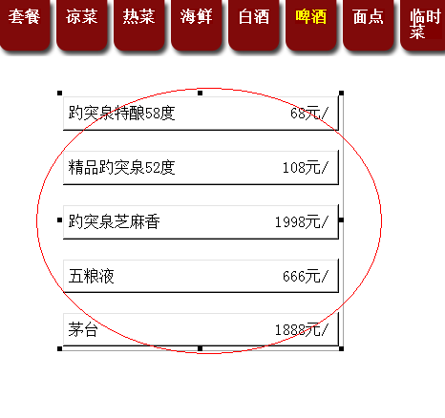然后调节大小（注：一列最多显示10个）
图片编辑完成后点击右上角保存
- 设置BL平板的编号和信道：服务员入口------系统设置---------管理员设置---------20031121，可以设置平板信道和编号，（注：无限频点 选择旧）
- BL平板无线网络设置：打开wifi设置连接无线网络在平板右下角时间位置可以设置无线网络，打开wifi会自动搜索无线网络，双击要选择的无线网络就可以自动获取IP地址。此外，也可以在服务员入口------系统设置---------管理员设置---------20031121--------安卓设置中设置无线网络。
- BL平板下载：分为两种下载方式：基站下载和路由器下载。路由器下载时先要打开编辑器中的服务。然后，在服务员入口-------下载-------wifi下载------可设置下载服务器IP地址（连接有无线路由器和保存有菜例图片的那台电脑IP）（注：第一次下载需要打开平板wifi）
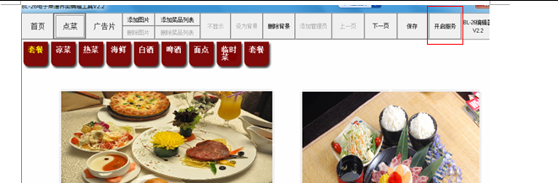
基站下载也是在服务员入口------基站下载，然后打开无线侦听选择要下载的平板编号。注：基站下载容易失败，多次下载就可以了，建议采用路由下载。

